Softphone Touchpoint ConnectMe – Softphone för larmnummer
Softphone Telia Touchpoint ConnectMe en nu webbaserad telefonväxel för inkommande samtal till vårt larmnummer 0346-886400. Nedan finns länken för inloggning.
Logga in till Telia Touchpoint
Se inloggningssida på bild nedan
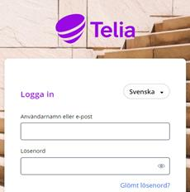
För Sofphone 1
Användarnamn: 0346885790
Lösenord: SSpindel26!

För Softphone 2
Användarnamn: 0346885840
Lösenord: SSpindel26!

Översiktsbild när du loggat in
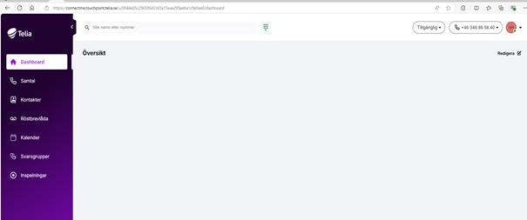

Gå till svarsgrupper för att logga in i Hemsjukvårdens larmnummer
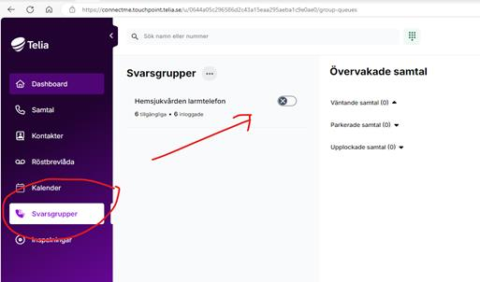
Gå sedan till Samtal
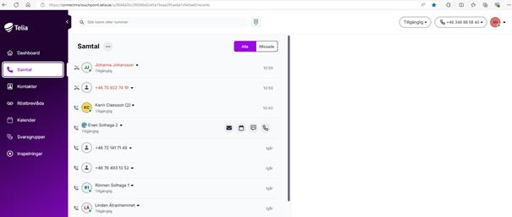
På bilden syns samtalshistorik och när någon ringer dyker samtalet upp till uppe till höger i vyn.
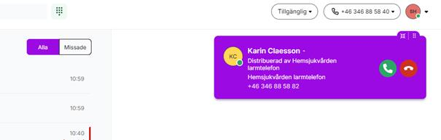

Viktigt att logga ut enligt nedan bild
